|  |  |
| --- | --- |
|  | **Министерство науки и высшего образования Российской Федерации**  **Федеральное государственное бюджетное образовательное учреждение**  **высшего образования**  **«Московский государственный технический университет**  **имени Н.Э. Баумана**  **(национальный исследовательский университет)»**  **(МГТУ им. Н.Э. Баумана)** |

ФАКУЛЬТЕТ __ИНФОРМАТИКА И СИСТЕМЫ УПРАВЛЕНИЯ_______________________

КАФЕДРА ____СИСТЕМЫ ОБРАБОТКИ ИНФОРМАЦИИ И УПРАВЛЕНИЯ____________

**РАСЧЕТНО-ПОЯСНИТЕЛЬНАЯ ЗАПИСКА**

***К НАУЧНО-ИССЛЕДОВАТЕЛЬСКОЙ РАБОТЕ***

***НА ТЕМУ:***

***_______________________________________________***

***____*** ***Классификация данных на спутниковых______ __________________снимках _____________________***

***_______________________________________________***

***_______________________________________________***

***_______________________________________________***

Студент ____ИУ5-63Б____ **_________________ ____Требуков_Д.А.___**

(Группа) (Подпись, дата) (И.О.Фамилия)

Руководитель **_________________ ____________________**

(Подпись, дата) (И.О.Фамилия)

Консультант **_________________ ____________________**

(Подпись, дата) (И.О.Фамилия)

*2023 г.*

**Министерство науки и высшего образования Российской Федерации**

**Федеральное государственное бюджетное образовательное учреждение**

**высшего образования**

**«Московский государственный технический университет имени Н.Э. Баумана**

**(национальный исследовательский университет)»**

**(МГТУ им. Н.Э. Баумана)**

УТВЕРЖДАЮ

Заведующий кафедрой __________

(Индекс)

______________ _______________

(И.О.Фамилия)

« _____ » ____________ 20 ____ г.

**ЗАДАНИЕ**

**на выполнение научно-исследовательской работы**

по теме ___________Классификация данных на спутниковых снимках____________________

________________________________________________________________________________

________________________________________________________________________________

Студент группы ____ИУ5-63Б____

___________________________Требуков Даниил Андреевич____________________________

(Фамилия, имя, отчество)

Направленность НИР (учебная, исследовательская, практическая, производственная, др.)

________________________________________________________________________________

Источник тематики (кафедра, предприятие, НИР) _______кафедра_______________________

График выполнения НИР: 25% к ___ нед., 50% к ___ нед., 75% к __ нед., 100% к ___ нед.

Техническое задание _Исследовать методы классификации данных с помощью машинного обучения для выявления повреждений на спутниковых снимках по заданному классу _________________________________________________________________________

_______________________________________________________________________________

_______________________________________________________________________________

***Оформление научно-исследовательской работы:***

Расчетно-пояснительная записка на __22__ листах формата А4.

Перечень графического (иллюстративного) материала (чертежи, плакаты, слайды и т.п.)

_______________________________________________________________________________

_______________________________________________________________________________

_______________________________________________________________________________

_______________________________________________________________________________

Дата выдачи задания « ___ » ____________ 20__ г.

**Руководитель НИР**  _________________ ____________________

(Подпись, дата) (И.О.Фамилия)

**Студент _________________ ____Требуков Д.А.___**

(Подпись, дата) (И.О.Фамилия)

Примечание: Задание оформляется в двух экземплярах: один выдается студенту, второй хранится на кафедре.

**СОДЕРЖАНИЕ**

1. Постановка задачи 5

2. Исследование данных 7

2.1. Описание и структура данных 7

2.2. Подготовка данных 10

2.3. Визуализация данных 11

3. Описание метода обучения 15

3.1. Применение алгоритма RandomForest 15

3.2. Оценка обученной модели 16

3.3. Фильтр Габора 17

Заключение 20

Список литературы 21

**ВВЕДЕНИЕ**

В последнее время все большую актуальность приобретают методы зондирования крупных лесных массивов с помощью орбитальных спутников. Информацию о земной поверхности используют для мониторинга и исследования состояния окружающей среды. При этом с помощью машинного обучения, становиться возможным оперативный контроль за состоянием окружающей среды. Например, автоматическое выявление лесных пожаров.

В современных исследованиях по оценке и прогнозированию состояния окружающей среды территорий активно используются мультиспектральные изображения со спутников Sentinel-2, которые ведут съёмку не только в 3 привычных каналах видимого спектра (синий, зеленый и красный), но также и в невидимых глазу диапазонах: коротковолновом инфракрасном (SWIR), видимом ближнем инфракрасном (VNIR) и т.д. Благодаря тому, что спутники Sentinel-2 имеют самое высокое разрешение из свободно распространяемых – 10 метров, они могут различать разные типы поверхности (вода, лес, дороги, здания) и отслеживать лесные пожары, вырубки.

С учетом природных особенностей ландшафта и текстурных характеристик территорий мониторинга, для спутниковых снимков применяются классические методы обучения, позволяющие учитывать эти особенности. Для этого у каждого космоснимка сформированы маски в формате *geoTiff*. GeoTiff является подмножеством формата хранения растровых графических изображений tiff, в котором содержится дополнительная геоинформация.

Целью данной научно-исследовательской работы является создание модели автоматического определения лесных дорог на изображениях со спутника Sentinel-2.

Для достижения цели необходимо выполнить следующие задачи:

1. Исследовать и отобрать полученные данные
2. Применить методы создания маски изменения снимков
3. Подготовить данные (удалить из снимков классы, не относящиеся к варианту, использовать NDVI и определить обучающие и тестовые выборки)
4. Визуализировать данные
5. Обучить модель с помощью алгоритма RandomForest
6. Улучшить результаты обученной модели с помощью фильтра Габора
7. **ПОСТАНОВКА ЗАДАЧИ**

Задача данной работы заключается в обучении модели бинарной классификации, для выявления повреждений на основе сравнения старых и новых снимков со спутника Sentinel-2. В выбранном варианте классом бинарной сегментации станут лесные дороги (класс 3).

Sentinel-2 – это пара сверхразрешающих многозадачных спутников, которые были разработаны Европейским космическим агентством для обеспечения непрерывного земного наблюдения и мониторинга природных ресурсов [1]. Данные снимки, полученные со спутника Sentinel-2, используются для многих приложений, включая земледелие, экологию, лесоводство, геологию, картографию и планирование городской застройки. Анализ космических снимков со спутника Sentinel-2 включает в себя множество методов обработки данных, таких как классификация изображений, мозаики, обнаружение изменений на земле, мониторинг и диагностику взаимодействия между биозонами [2].

Один из примеров использования данных от Sentinel-2 – это анализ урожайности полей. По снимкам получают информацию о том, сколько участков земли было посеяно и вырастило хороший урожай, а сколько пострадало от засухи, ветрового надвига песка или насекомых-вредителей. Это позволяет фермерам быстро принимать решение о том, нуждаются ли поля в дополнительном поливе или обработке, чтобы сохранить урожай [3].

Еще один пример использования космических снимков со спутника Sentinel-2 – это мониторинг растительного покрова и изменений экосистем. По снимкам можно видеть, как меняется зеленая масса за сезон или какие участки леса были вырублены [4]. Эти данные могут быть полезными для различных исследований, в том числе для оценки состояния окружающей среды и слежения за глобальными климатическими изменениями.

Кроме того, космические снимки со спутника Sentinel-2 могут использоваться для планирования городской застройки и развития инфраструктуры. По снимкам можно узнать, какое количество земли занято жилыми домами, сколько производственных площадок существует и как распределено зеленое насаждение в городе. Основываясь на этих данных, можно разрабатывать новые проекты, учитывая специфики местности.

В целом, космические снимки со спутника Sentinel-2 предоставляют богатый и точный инструмент для мониторинга и планирования землепользования, оценки состояния окружающей среды и исследования глобальных изменений климата.

Ранее уже проводились исследования по мониторингу лесов на основе снимков спутника Sentinel-2, предоставляющего данные оптических изображений высокого разрешения для поддержки исследований компаний по отслеживанию состояния земли, включая мониторинг растительности, почвы и водного покрова, а также наблюдение за внутренними водными путями и прибрежными районами. В одном из исследований Центра устойчивого управления и дистанционного мониторинга лесов Поволжского государственного технологического университета было произведено распознавание лесных насаждений и доминирующих древесных пород на территории Юрсовского и Ленинского лесничеств Пензенской области и предоставлены данных для картографирования (дешифрирования) породного состава лесных насаждений на основе полученных космоснимков [5].

В данной научно-исследовательской работе для выявления повреждений леса будут использоваться многоспектральные снимки спутника Sentiel-2, разрезанные на части 256×256 пикселей и объединённые в пары старый-новый. Для исследования будут составлены маски изменения области леса на основе хранимой внутри снимков геоинформации. Для оценки растительности будет применён индекс NDVI, так как в исследовании есть снимки с вырубкой леса и другими повреждениями. Для классификации снимков будут использованы алгоритмы RandomForest и XGBoost.

В рамках исследования будет использован Jupyter Notebook, а также такие библиотеки, как numpy, pandas, scilit-learn, matplotlib, skimage, tqdm и cv2. Они необходимы для преобразования снимков в нужный формат, открытия файлов, визуализации данных и пр. Методы машинного обучения, такие как RandomForest, необходимые в исследовании, уже реализованы в библиотеке scilit-learn и будут использованы для классификации повреждений леса.

В научной работе будет проведена классификация областей леса на повреждённые и неповреждённые, то есть бинарная классификация. Таким образом, исследование будет требовать обработку снимков (удаление неиспользуемых классов из геоинформации снимков, добавление каналов). Также для оценки обученной модели будет использоваться метрика Dice.

1. **ИССЛЕДОВАНИЕ ДАННЫХ**

В исследовательской части будет производиться изучение данных со спутниковых снимков, включая: описание полученных данных, подготовка данных и их визуализация. Изначально данные находятся в архиве в виде изображений со спутника Sentinel-2 в формате geoTiff, представляющие собой растровые графические изображения tiff, с содержащейся в них дополнительной геоинформацией. Для получения этой геоинформации (например, координат снимков) можно использовать множество библиотек, в том числе GDAL, но для текущих задач это не нужно.

* 1. **ОПИСАНИЕ И СТРУКТУРА ДАННЫХ**

Данные представляют из себя многоспектральные спутниковые снимки, поделённые на части по 256×256 пикселей и объединённые в пары старый-новый. Так как изображения представляют из себя матрицу (состоящую из пикселей), для обнаружения лесных повреждений достаточно сравнить старый и новый снимок по пикселям. В простейшем случае для этого достаточно вычесть одно изображение из другого (это же матрицы), а затем рассмотреть, для каких пикселей разность сильно отличается от нуля. Однако нужно учесть, что в реальности дело осложняется разными условиями съёмки, дефектами и т.д., так что не лишним является применение методов машинного обучения.

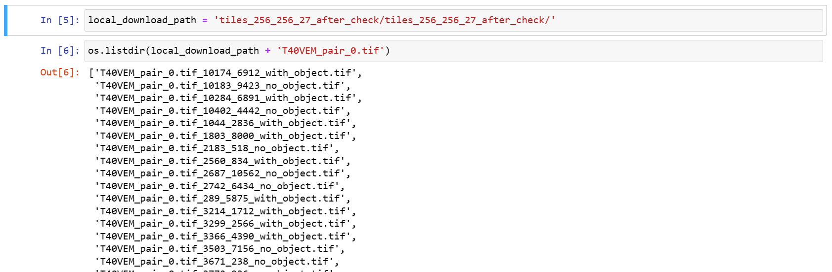Все изображения распределены в папках “tile_256_256_27_add”, “tile_256_256_27_additionegor”, “tile_256_256_27_additionegor_noobjmask”, “tile_256_256_27_after_check”, “tile_256_256_27_windthrows”. В каждой из этих папок находятся папки для больших снимков, разделённых на части. Для примера рассмотрим содержание папки “tile_256_256_27_after_check” (рис. 2.1).

Рисунок 2.1 – Содержимое папки “tile_256_256_27_after_check”

Для удобства при дальнейшей работе объединим пути ко всем изображениям в один список, выбрав только те пары снимков, где содержаться объекты для исследования. Интересующие нас файлы содержат «with_object» в названии (рис. 2.2).

Рисунок 2.2 – Список данных

Посмотрим на размерность одного из изображений (рис. 2.3).

Рисунок 2.3 – Размерность изображений

Видим, что изображение – это трёхмерный массив. 256 пикселей по вертикали и по горизонтали, а также 27 каналов "в глубину". Sentinel-2 ведет съёмку не только в 3 привычных каналах видимого спектра (синий, зеленый и красный), но также и в невидимых глазу диапазонах: коротковолновом инфракрасном (SWIR), видимом ближнем инфракрасном (VNIR) и т.д., - всего 13 каналов (таблица 1).

Таблица 1 – Каналы невидимого спектра излучения

|  |  |  |  |
| --- | --- | --- | --- |
| Канал | Разрешение | Центральная длина волны | Описание |
| B1 | 60 m | 443 nm | Ultra Blue (Coastal and Aerosol) |
| B2 | 10 m | 490 nm | Blue |
| B3 | 10 m | 560 nm | Green |
| B4 | 10 m | 665 nm | Red |
| B5 | 20 m | 705 nm | Visible and Near Infrared (VNIR) |
| B6 | 20 m | 740 nm | Visible and Near Infrared (VNIR) |
| B7 | 20 m | 783 nm | Visible and Near Infrared (VNIR) |
| B8 | 10 m | 842 nm | Visible and Near Infrared (VNIR) |
| B8a | 20 m | 865 nm | Visible and Near Infrared (VNIR) |
| B9 | 60 m | 940 nm | Short Wave Infrared (SWIR) |
| B10 | 60 m | 1375 nm | Short Wave Infrared (SWIR) |
| B11 | 20 m | 1610 nm | Short Wave Infrared (SWIR) |
| B12 | 20 m | 2190 nm | Short Wave Infrared (SWIR) |

В наших данных заранее совмещены пары старых снимков (со все ещё с нетронутым лесом) и новых (с повреждением), а также маска (с отмеченным повреждением). Так что всего получается 13+13+1=27 каналов. Порядок их следования в нашем трехмерном массиве изображен на рисунке 2.4.

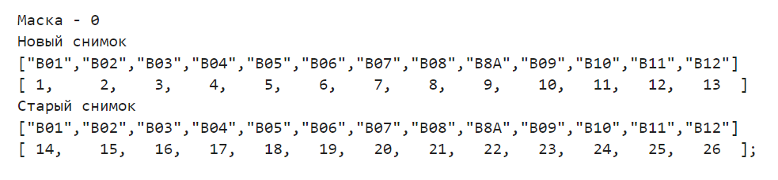Рисунок 2.4 – Каналы изображений

В маске разными цифрами указаны следующие классы:

* 1 - Сплошная рубка
* 2 - Проходная рубка
* 3 - Лесная дорога
* 4 - Ветровал
* 5 - Пожар
* 6 - Усыхание (повреждение)
* 7 - Выборочная рубка

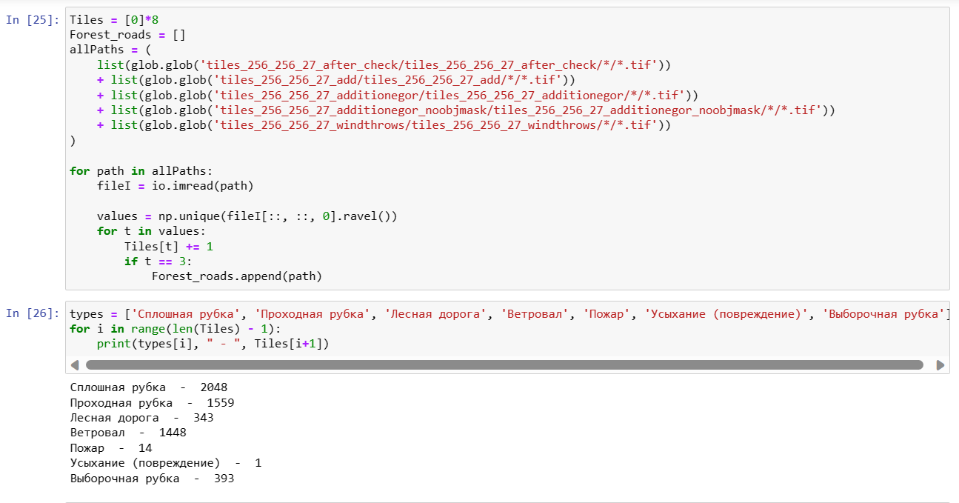Мы собираемся обучать модели всего лишь для бинарной классификации, так что достаточно будет проверять, больше ли нуля значение маски. Посмотрим количество *тайлов* (изображений с ландшафтом леса) по каждому классу в полном наборе данных (рис. 2.5).

Рисунок 2.5 – Количество снимков по классам

Видно, что для интересующего нас варианта с лесными дорогами (класс 3) было найдено 343 пары снимков. Попробуем посмотреть на один из каналов снимка с лесной дорогой. Например, выведем изображение через 2 канал, соответствующий синему спектру нового снимка (рис. 2.6).

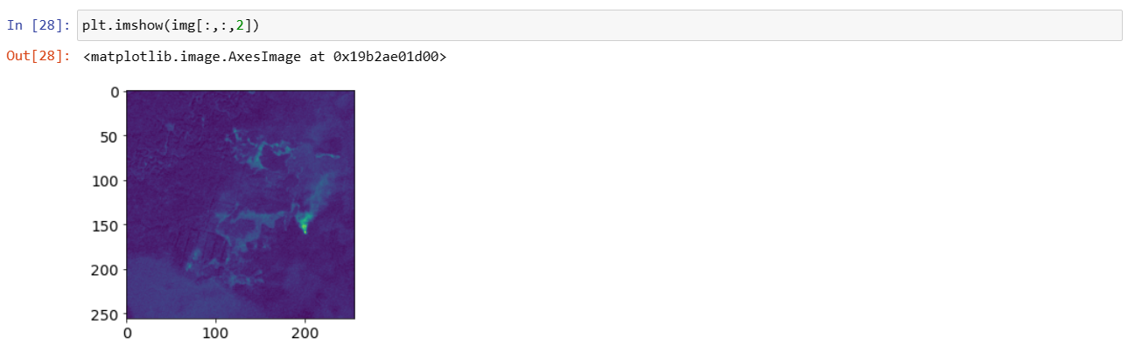Рисунок 2.6 – Изображение снимка через 2 канал

* 1. **ПОДГОТОВКА ДАННЫХ**

Для выбранного варианта с лесными дорогами мы будем обучать модель искать повреждения по классу 3, для этого соберем все пары снимков с этим классом в один массив *Forest_roads* (рис.2.5). Количество собранных пар снимков изображено на рисунке 2.7.

Рисунок 2.7 – Количество изображений с лесной дорогой

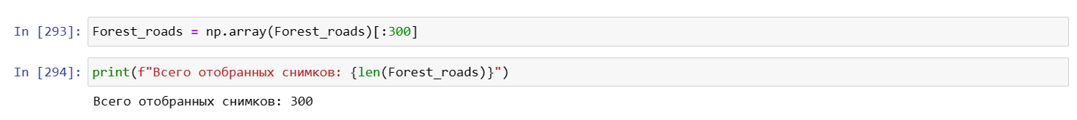Для работы возьмем 300 изображений, этого количества достаточно для обучения модели. Отбирать снимки будем из созданного массива *Forest_roads*, так как класс лесных дорог сильно отличается от остальных, и модель не будет их путать с другими классами (рис. 2.8).

Рисунок 2.8 – Отбор снимков для обучения модели

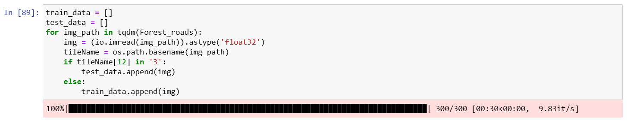Сразу же отделим несколько директорий целиком для тестирования модели в дальнейшем. В каждой директории содержится один снимок, разрезанный на части, и если мы разделим данные случайно, части одного снимка могут оказаться и в тренировочных, и в тестовых данных - тогда у модели будет косвенная информация о тесте (хотя бы об общей яркости-контрастности изображений), что может завысить метрики (рис. 2.9).

Рисунок 2.9 – Создание тренировочной и тестовой выборок

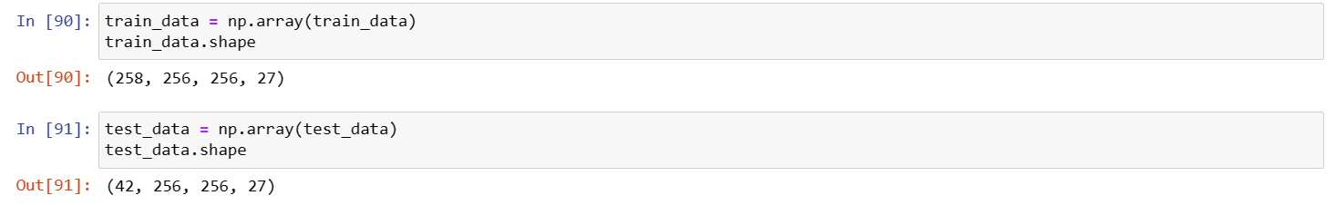 Выбранные датасеты для обучения и тестирования наших будущих моделей изображены на рисунке 2.10.

Рисунок 2.10 – Данные для тестирования модели

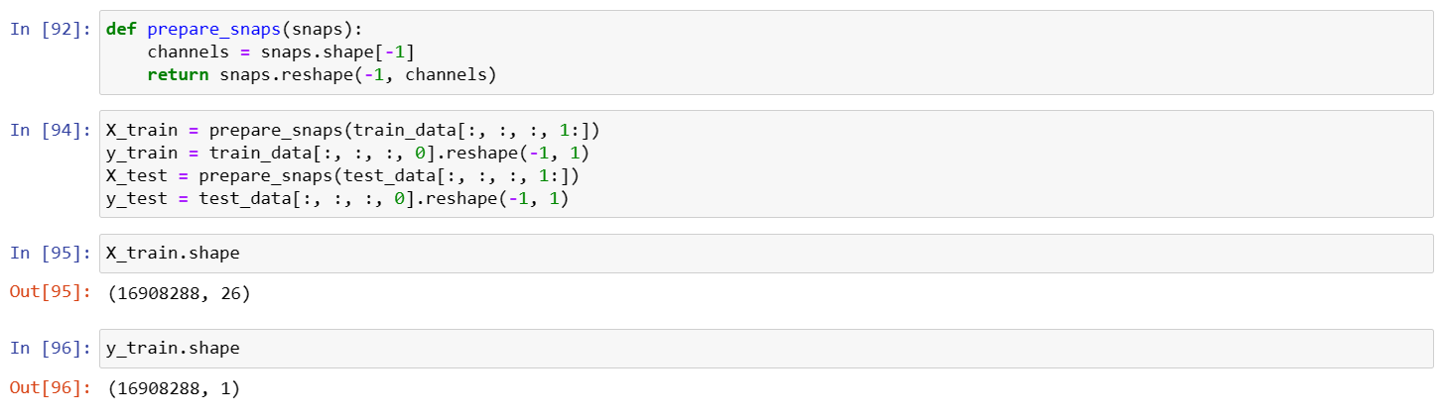 На вход классических МЛ-моделей должен подаваться одномерный массив. Так что нам придётся "вытянуть" наши изображения 256х256х27 с помощью функции *reshape* из библиотеки NumPy, которая используется для изменения формы любого существующего массива без изменения данных, находящихся в нем [6]. Посмотрим на полученные обучающую и тестовую выборки (рис. 2.11).

Рисунок 2.11 – Обучающая и тестовая выборки

* 1. **ВИЗУАЛИЗАЦИЯ ДАННЫХ**

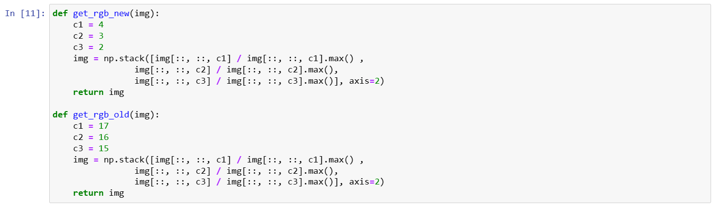Ранее мы уже выводили изображение одного из полученных снимков леса через его второй канал, соответствующий синему спектру, от чего полученное изображение было преимущественно в синем цвете. Однако привычнее было бы смотреть на RGB-изображение, так что создадим функции для выделения старого и нового набора rgb-каналов (рис. 2.12).

Рисунок 2.12 – Функции выделения наборов rgb-каналов

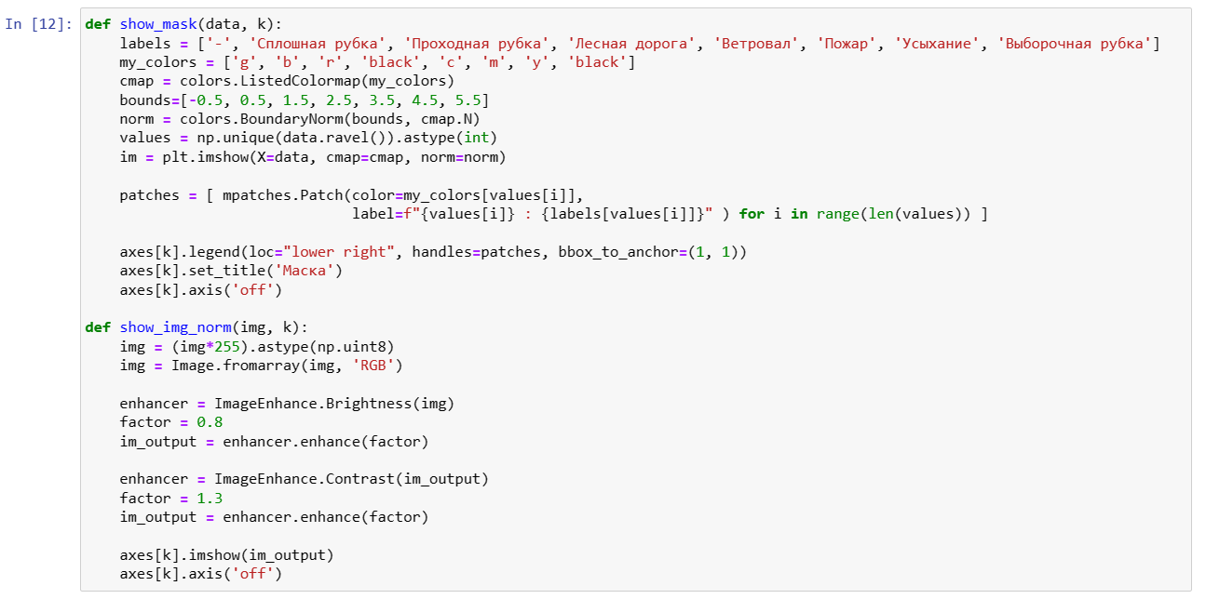Далее выведем также функцию для наглядного отображения маски *show_mask* и нормализации яркости и контрастности изображения *show_img_norm* (рис. 2.13).

Рисунок 2.13 – Функции show_mask и show_img_norm

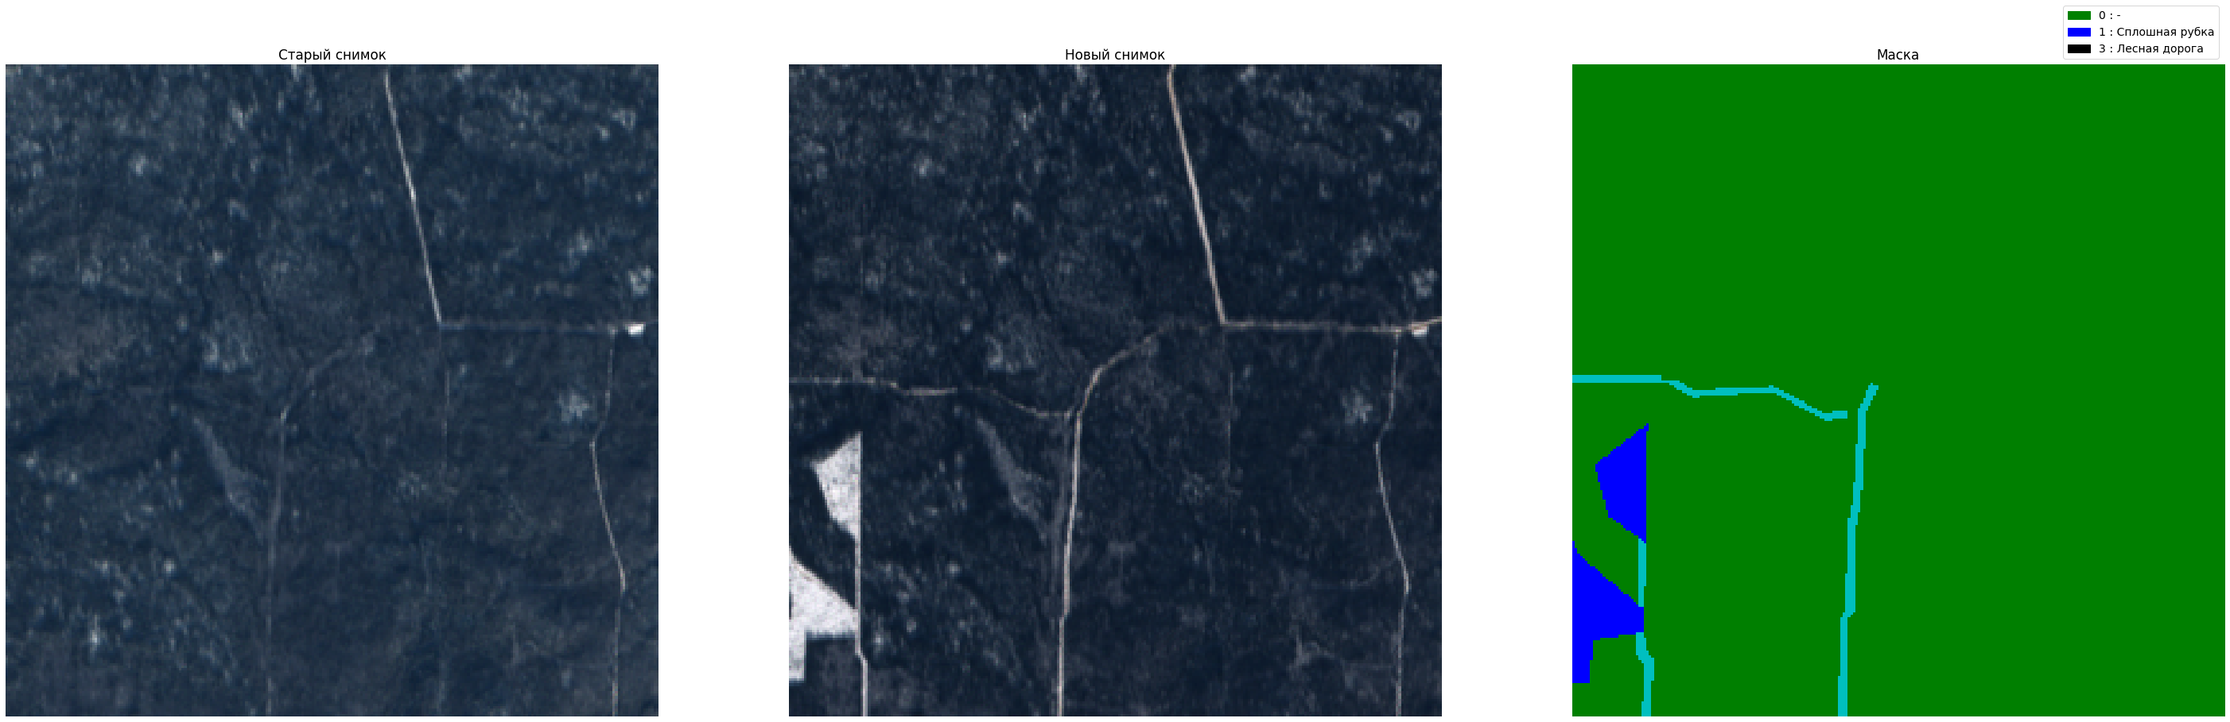Посмотрим на результат работы созданных функций. Будем выводить рядами старый снимок, затем новый снимок и маску с выделенными областями. Несколько примеров полученных изображений представлены на рисунке 2.14.

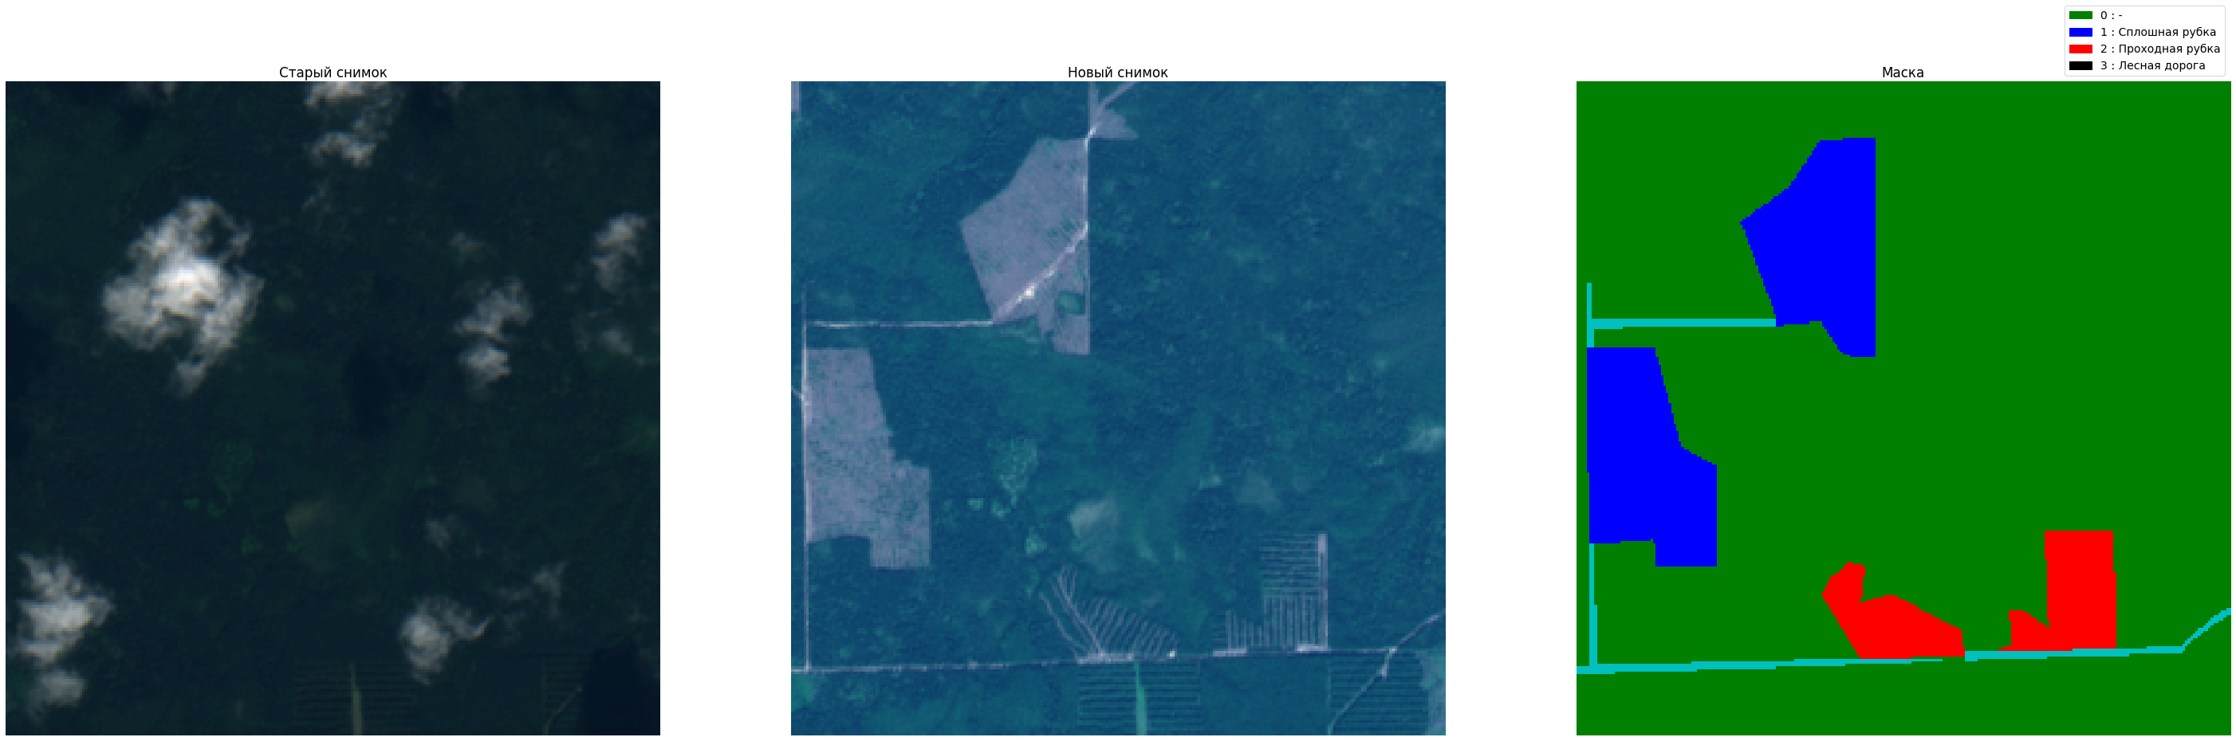

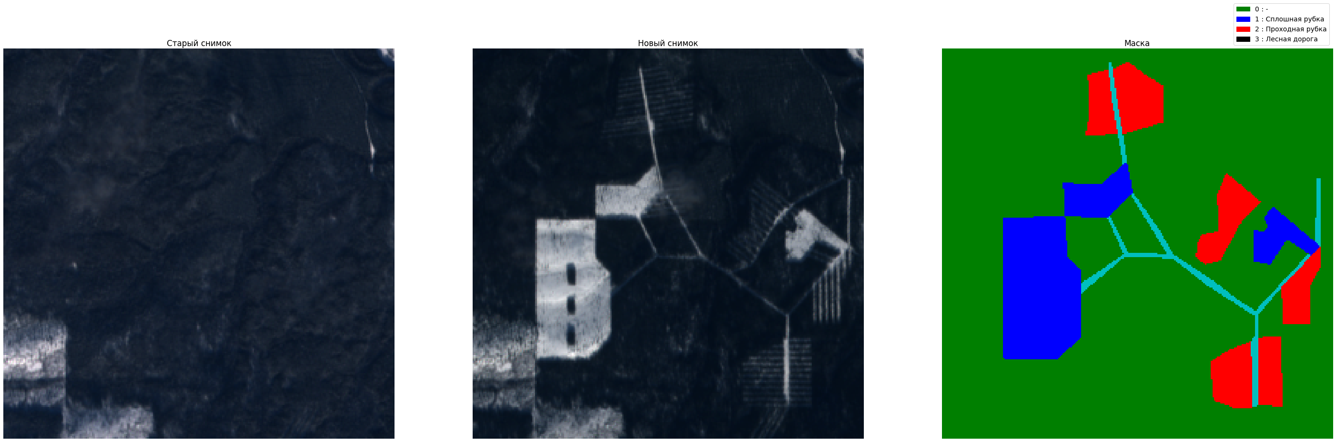

Рисунок 2.14 – Визуализация снимков

После того, как мы выделили обычную rgb-картинку из спутникового снимка, стоит учесть, что данные в невидимых спектрах при этом тоже очень полезны. Например, в инфракрасном диапазоне легче увидеть пожары (данные о теплоте). Кроме этого, можно использовать разные комбинации каналов для выявления определенных особенностей изображения. Общеизвестна такая комбинация и для выделения данных о растительности, основанная на особенностях отражения света от листьев.

Для задачи выявления нарушений в состоянии лесного покрова будем использовать нормализованный разностный индекс растительности (NDVI). Высокие значения NDVI соответствуют областям, которые больше отражают ближний инфракрасный спектр, что соответствует более густой и здоровой растительности.

$$NDVI=\frac{NIR-Red}{NIR+Red}, (1)$$

где NIR - отражение в ближней инфракрасной области спектра,

RED - отражение в красной области спектра.

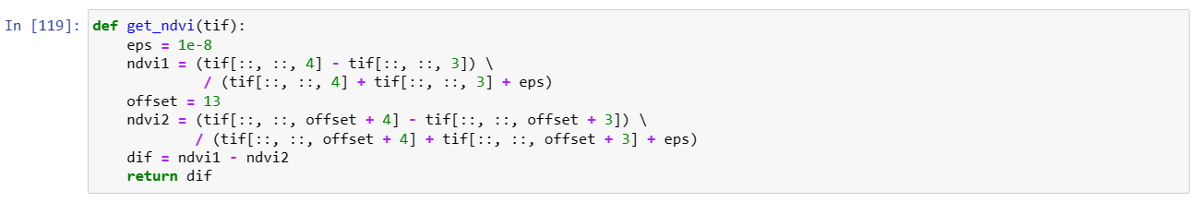У спутников Sentinel 2, которые сделали снимки, NIR и Red соответствуют каналам B8 и B4 (таблица 1). Выделим функцию get_ndvi и посмотрим на снимки в этой комбинации каналов (рис. 2.15).

Рисунок 2.15 – Функция добавления каналов NDVI

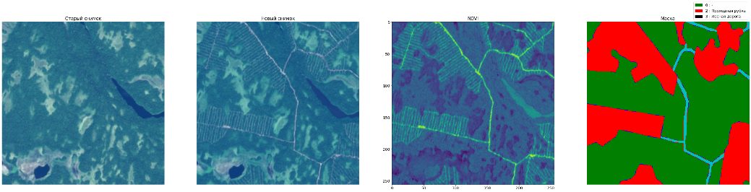 Теперь вновь выведем изображения. Будем выводить также сначала пару снимков со спутника, потом вид совмещенного старого и нового снимков с индексом NDVI, после которого будет выводиться маска (рис. 2.16).

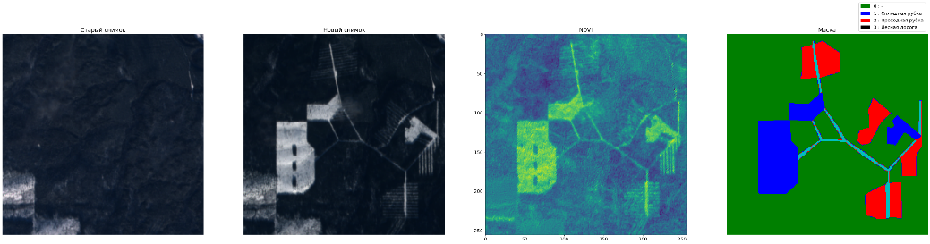

Рисунок 2.16 – Визуализация снимков с NDVI

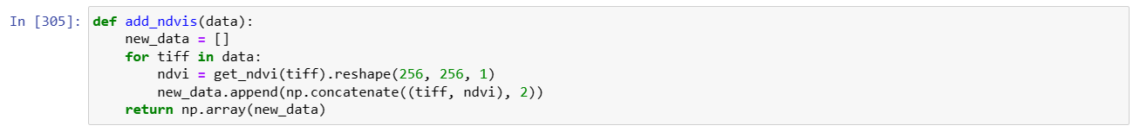В дальнейшем при обучении добавим NDVI к первоначальному набору каналов с помощью функции *add_ndvis* (рис. 2.17). Увеличив количество признаков (26 каналов + 1 ndvi), мы добьемся более точных результатов.

Рисунок 2.17 – Функция add_ndvis

1. **ОПИСАНИЕ МЕТОДА ОБУЧЕНИЯ**

В этой части работы мы обучим модели бинарной классификации областей леса на основе уже ранее подготовленных обучающей и тестовой выборок и оценим полученные модели. Для решения задачи бинарной классификации и определения наличия и отсутствия повреждения будем использовать алгоритм RandomForest.

* 1. **Применение алгоритма RandomForest**

Random Forest или «случайный лес» – это алгоритм машинного обучения, который используется для решения задач классификации и регрессии. Он является расширением алгоритма решающих деревьев, который использует ансамбль деревьев для улучшения качества классификации или регрессии.

Суть алгоритма заключается в том, что он создает множество решающих деревьев и использует их для предсказания классов объектов. Каждое дерево строится на случайном подмножестве обучающих данных и случайном подмножестве признаков. В результате, каждое дерево в ансамбле получается немного разным, что позволяет уменьшить эффект переобучения и повысить качество предсказаний [7].

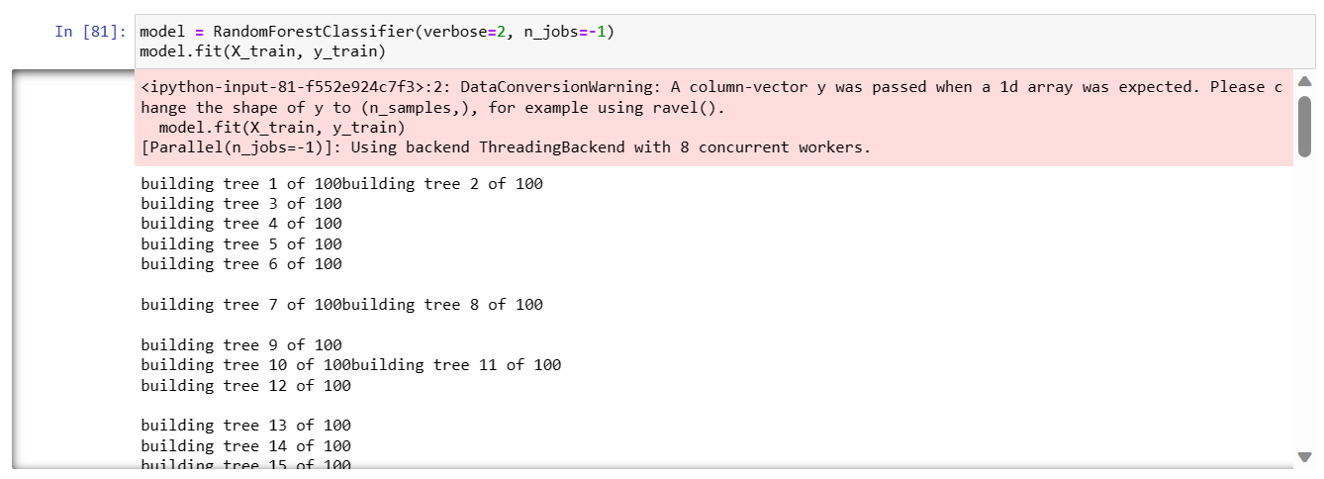С помощью метода RandomForest была проведена бинарная классификация (рис. 3.1)

Рисунок 3.1 – Алгоритм RandomForest

Для того, чтобы посмотреть на предсказанные маски, вновь переформируем сплошной массив 0 и 1 в картинки с помощью уже использованного reshape. Также нам придётся использовать новое get_rgb (рис.3.2), ведь в отобранных тестовых данных (X_test) номера каналов смещены на 1, т.к. нет нулевого канала с маской (рис. 3.3).

Рисунок 3.2 – Смещение каналов

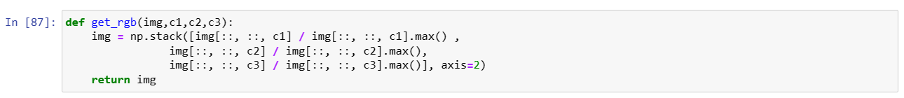Рисунок 3.3 – Новая функция get_rgb

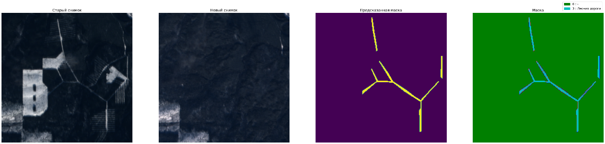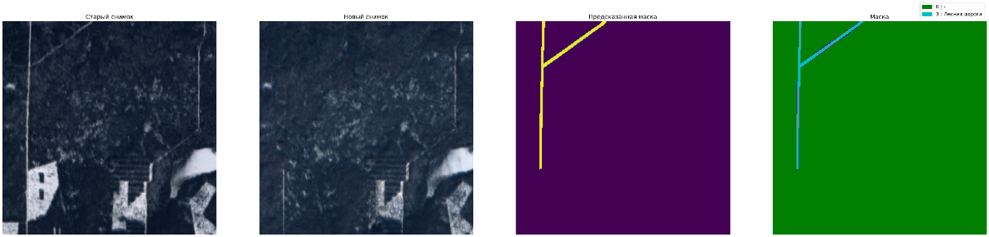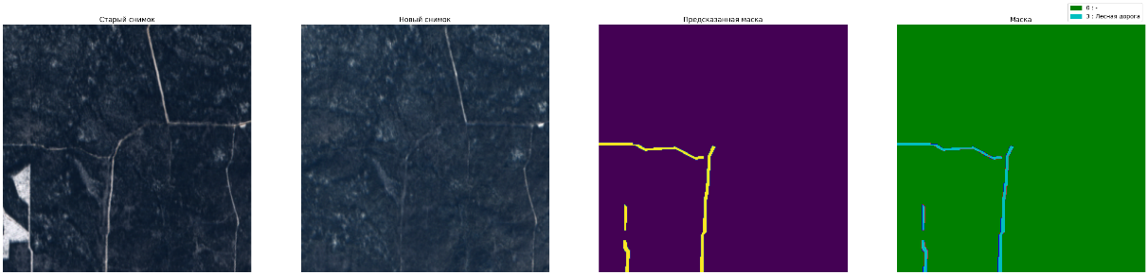Посмотрим на результаты работы обученной модели с помощью алгоритма RandomForest. Будем выводить сначала пару снимков старый-новый, затем предсказанную моделью маску, после изначальную маску (рис. 3.4).

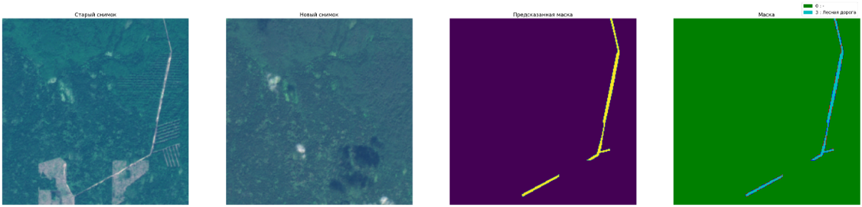

Рисунок 3.4 – Результат обученной модели

Из полученных изображений можно сказать, что созданная модель достаточно точно определяет необходимые области леса. Также для наглядности сравним результат с изначально построенной маской. Из рисунка 3.4 видно, что модель действительно с некоторой точностью определяет искомые нами сегменты, но для достоверности, стоит рассчитать степень точности обученной модели.

* 1. **Оценка обученной модели**

Для оценки эффективности модели рассчитаем Dice коэффициент, который показывает попиксельное соотношение между прогнозируемой маской и соответствующей ей истиной. Коэффициент Dice — это двойная площадь их пересечения, деленная на общее количество пикселей в обоих изображениях.

$$DC=\frac{2TP}{\left(2TP+FP+FN\right)​}=\frac{2|X×Y|}{\left|X\right|+|Y|}, (2)$$

где $|X|$ и $|Y|$- мощности двух наборов, т. е. количество элементов в каждом наборе.

Dice принимает значения от 0 до 1 (полное совпадение).

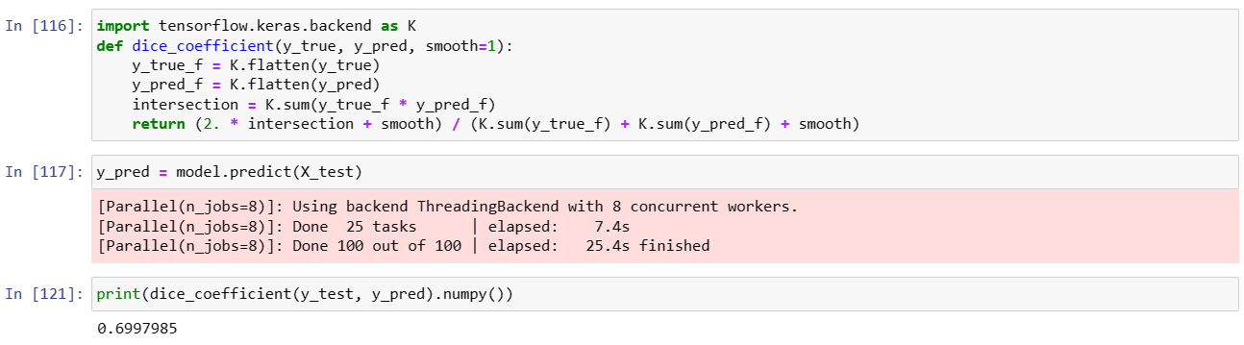Реализуем функцию для расчета коэффициента Дайса (рис. 3.5).

Рисунок 3.5 – Коэффициент Дайса

В итоге мы получили коэффициент приблизительно равный 0.7, что является неплохим результатом работы модели, однако видно, что найденные как в изначальной, так и в предсказанной моделью масках дороги получаются прерывистыми, не соответствующими исходным снимкам. Так происходит из-за наложения друг на друга других областей леса. Попробуем исправить ситуацию, применив фильтры.

* 1. **Фильтр Габора**

Фильтры используются для выделения разных низкоуровневых признаков из исходного изображения. Есть фильтры, выделяющие границы, есть размывающие или зашумляющие изображение фильтры. У нас сейчас уже довольно много признаков (26 каналов + ndvi), но можем рискнуть добавить ещё. Для работы реализуем фильтр Габора.

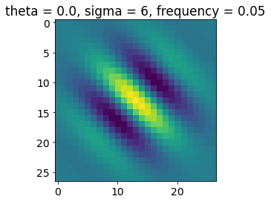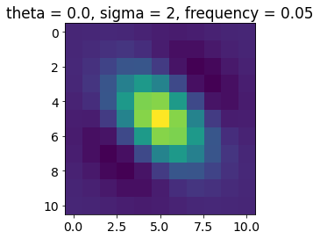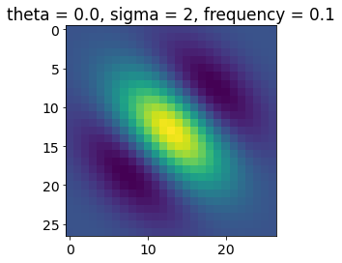Фильтр Габора — это линейный полосовой фильтр, т.е. он пропускает частоты в определенной полосе и ослабляет другие частоты вне этой полосы. Несколько фильтров можно определить, изменив параметры \lambda, \theta, \sigma, \psi и \gamma. Банк фильтров Габора представляет собой набор фильтров Габора с различными параметрами. Добавим функции для реализации фильтра Габора и посмотрим на то, как его параметры виляют на изображение (рис. 3.6).

Рисунок 3.6 – Фильтр Габора

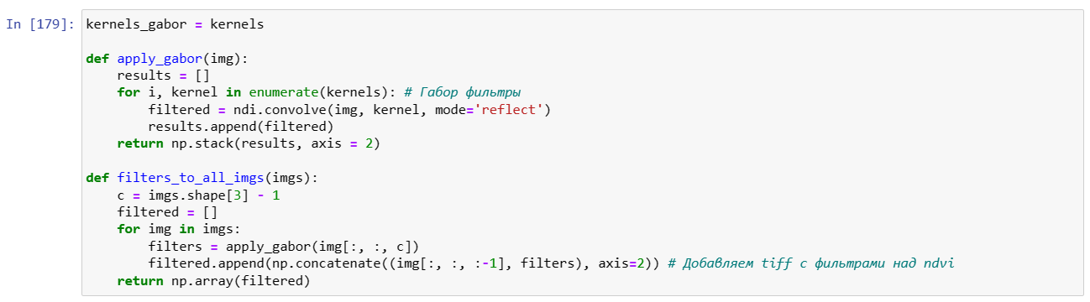Введем некоторые вспомогательные функции для применения 16 фильтров к ndvi-каналу и добавления к исходным (рис. 3.7).

Рисунок 3.7 – Функции для фильтра

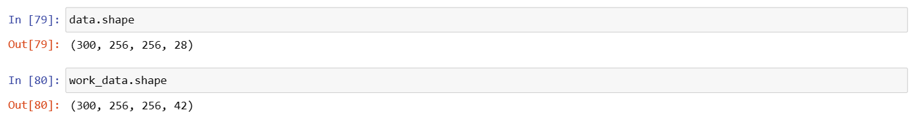Посмотрим на изменение количества каналов у получившегося набора данных (рис. 3.8).

Рисунок 3.8 – Количество добавленных каналов

Количество каналов теперь 42, из которых 27 исходных каналов и 16 фильтров на NDVI. Теперь посмотрим на изменение изображений, визуализировав пары старых-новых снимков и изображения с NDVI (рис. 3.9).

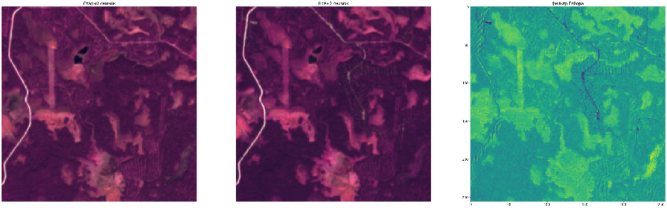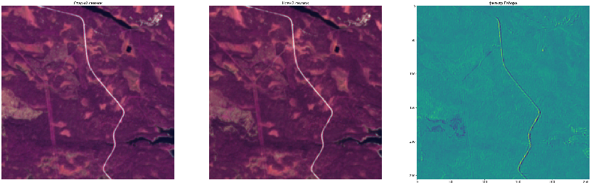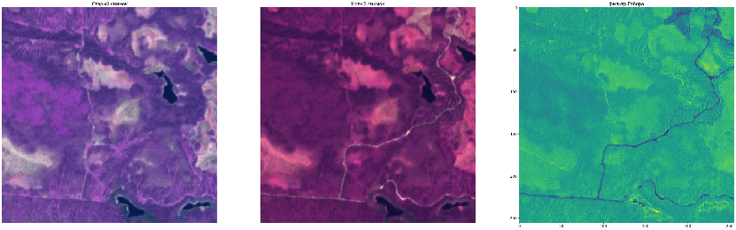

Рисунок 3.9 – Визуализация изображений с 26 каналами

Видно, что увеличение каналов привело к изменению исходных снимков. Изменение таких параметров как длина волны меняет ширину полос функции Габора (уменьшение длины волны дает более тонкие полосы), параметр \sigma регулирует количество полос пропускания, а \gamma управляет высотой функции Габора. Для очень высокого \gamma высота становится очень маленькой, а для очень малого значения - высота становится довольно большой.

На основе новых данных обучим модель и посмотрим на результаты работы программы через созданные ранее функции визуализации (рис. 3.10)

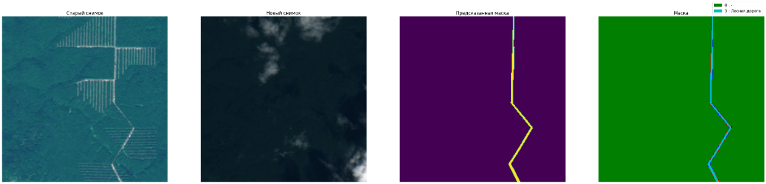

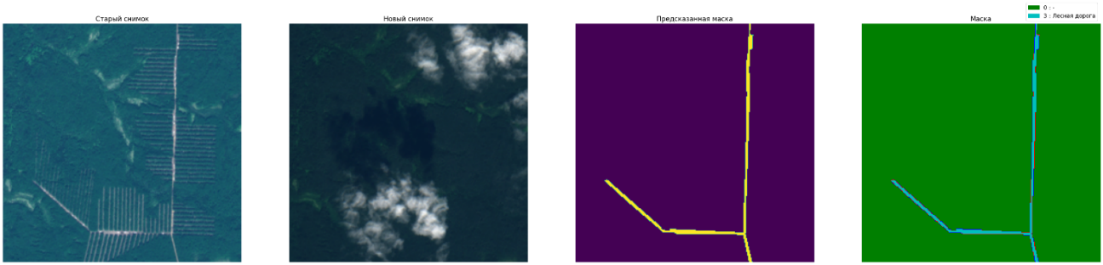

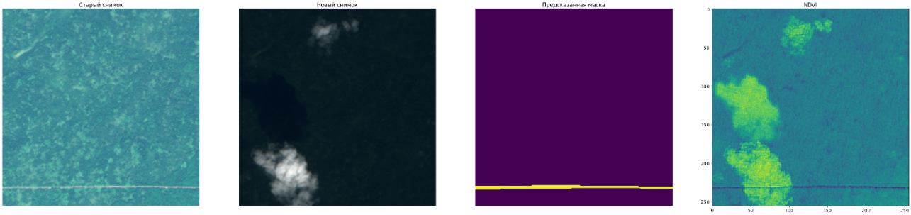

Рисунок 3.10 – Результат обученной модели с фильтром Габора

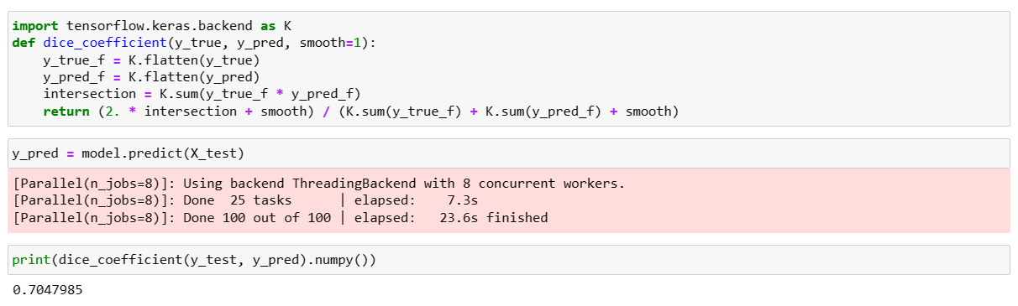В результате были получены удачные варианты нахождения сегментов, где лесные дороги не обрываются и более точно соответствуют исходным снимкам. Посмотрим, изменился ли коэффициент Дайса, для сравнения с ранее построенной моделью без фильтра Габора (рис. 3.11).

Рисунок 3.11 – Коэффициент Дайса для новой модели

Видно, что коэффициент стал немного больше, что говорит о большой точности полученной модели. Из-за того, что сегмент с лесными дорогами хуже распознается на исходных снимках в отличие от других классов, недостаточное количество информации приводило к не самым удачным результат в первой модели, но при использовании фильтров видимость дорог стала лучше, соответственно и результаты второй модели стали точнее.

# **ЗАКЛЮЧЕНИЕ**

В результате выполнения данной научно-исследовательской работы были выполнены следующие задачи:

1. Были изучены и описаны полученные данные. Определены формат снимков, их число, размерность, расположение в директориях, а также каналы изображений.
2. Полученные данные были визуализированы в парах снимков старый-новый в формате rgb. Был изучен и выведен индекс NDVI, и построена маска изменение области
3. Были сформированы обучающие и тестовые выборки, содержащие повреждения заданного вариантом класса, чтобы выполнить необходимую классификацию.
4. Был применен алгоритм RandomForest и на его основе сформирована модель, обученная бинарной классификации. Проведена оценка полученной модели с помощью коэффициента Дайса. Был улучшен результат работы модели путем применения фильтра Габора.

# **СПИСОК ЛИТЕРАТУРЫ**

Abdi A. M. Land cover and land use classification performance of machine

learning algorithms in a boreal landscape using Sentinel-2 data // GIScience Remote Sens.

Taylor & Francis. 2020. Vol. 57, № 1. P. 1–20

1. Abdi A. M. Land cover and land use classification performance of machine learning algorithms in a boreal landscape using Sentinel-2 data // GIScience Remote Sens. Taylor & Francis. 2020. Vol. 57, № 1. P. 1–20.
2. Carranza-García M., García-Gutiérrez J., Riquelme JC. A framework for evaluating land use and land cover classification using convolutional neural networks // Remote Sensing, 2019. 11(30). 274.
3. Табунщик В.А., Петлюкова Е.А., Хитрин М.О. Труды Карадагской научной станции им. Т.И. Вяземского - Природного щаповедника РАН // Применение спутниковых снимков Sentinel-2 для анализа земель используемых в сельском хозяйстве (на примере раздольненского района республики Крым), 2018. №1 (5). С. 43–57.
4. Бычков И. В., Ружников Г. М., Федоров Р. К., Попова А. К., Авраменко Ю. В. Классификация космоснимков Sentinel-2 Байкальской природной территории // Компьютерная оптика. 2022. Т. 46, № 1. С. 90–96.
5. Курбанов Э. А., Воробьев О. Н., Меньшиков С. А., Смирнова Л. Н. Распознавание лесных насаждений и доминирующих древесных пород Пензенской области по данным спутника Sentinel-2 // Современные проблемы дистанционного зондирования Земли из космоса. 2018. Т. 15. №5. С. 154–166
6. «NumPy» [Электронный ресурс] – Режим доступа: [https://numpy.org/](https://numpy.org/doc/stable/user/basics.rec.html)
7. «Random Forest, метод главных компонент и оптимизация гиперпараметров: пример решения задачи классификации на Python» [Электронный ресурс] – Режим доступа: <https://habr.com/ru/companies/ruvds/articles/488342/>